ТЕХНОЛОГИЧЕСКАЯ КАРТА УРОКА

ФИО разработчика | Циплакова Лариса Владимировна
Место работы | МОБУ СОШ №17 Пожарского муниципального района

2. ОБЩАЯ ИНФОРМАЦИЯ ПО УРОКУ
Класс | 10
Место урока | Перпендикулярность прямых и плоскостей
Тема урока | Расстояние от точки до плоскости (метод координат)
Уровень изучения | Базовый
Тип урока | Урок изучения и первичного закрепления знаний
Планируемые результаты (по ПРП): учащийся научится находить расстояние от точки до плоскости, используя метод координат
Личностные
- формировать интерес к изучению темы;
- формировать желание применять приобретённые знания и умения;
- формировать умение ясно, грамотно излагать свои мысли;
- формировать умение выстраивать аргументацию, приводить примеры.

Метапредметные
- развивать мотивы и интересы своей познавательной деятельности;
- развивать умение продуктивно общаться и взаимодействовать в процессе совместной деятельности;
- учить владеть навыками познавательной и учебно-исследовательской деятельности.
Предметные
- формировать умение находить расстояние от точки до плоскости с помощью формулы;
- рассмотреть решение задач ЕГЭ, связанных с понятием «расстояние от точки до плоскости»;
- закрепить умение применять полученные навыки на практике.
Ключевые слова
Точка, плоскость, расстояние, нормаль, координаты, уравнение плоскости, коэффициенты.
Краткое описание
1. Учебник Геометрия. 10-11 классы: базовый и профильный уровни / Л.С.Атанасян, В.Ф.Бутузов, С.Б.Кадомцев и др. - 22 изд. - М.: Просвещение.
2. Дидактические материалы «Геометрия 10-11» Л.С.Атанасян.
3. Презентация по теме «Расстояние от точки до плоскости»
4. Интернет-ресурсы
http://www.uchportal.ru/load/28
http://mathege.ru:8080/or/ege/
5. Доска, экран, ПК, проектор

3. БЛОЧНО-МОДУЛЬНОЕ ОПИСАНИЕ УРОКА

Этап 1.1. Мотивирование на учебную деятельность
1. Приветствие, проверка готовности к уроку, организация внимания
2. Создать благоприятный психологический настрой на работу.
3. Организация беседы, подводящей к теме предстоящего урока. (Сегодня на уроке мы вспомним понятия перпендикуляр и наклонная, расстояние от точки до плоскости, нормаль к плоскости)
4. Учащиеся делают вывод и формулируют тему урока и цели урока.

Этап 1.2. Актуализация опорных знаний
1)Учитель предлагает повторить некоторые теоретические вопросы по данной теме.
(фронтальный опрос, работа с презентацией).
Устная работа
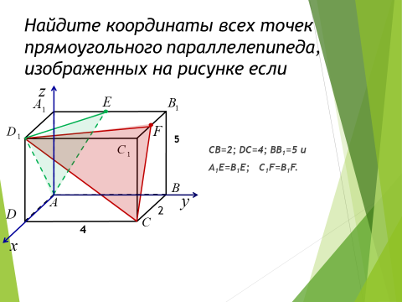

2) В прямоугольной системе координат задана плоскость √2x+3y−z+5=0
Назовите координаты одного нормального вектора к заданной плоскости.
3) Проверка домашней работы
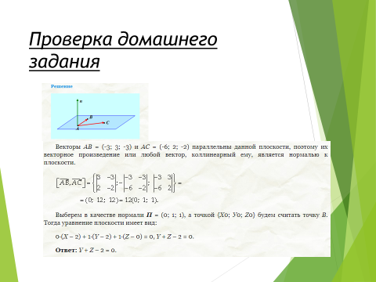
Этап 1.3. Целеполагание
Обеспечение мотивации учения, формулировка целей урока.
Что будем делать на уроке?
Проговаривает цели урока.
(Сформировать и отработать навык нахождения расстояния от точки до плоскости методом координат, применяя готовую формулу.
Всё это позволит нам рассмотреть задачи, которые приведут к очень важному в математике вопросу: нахождение расстояния от точки до плоскости с помощью формулы, тем самым, продолжать подготовку к егэ по математике.)
Этап 2.1. Осуществление учебных действий по освоению нового материала
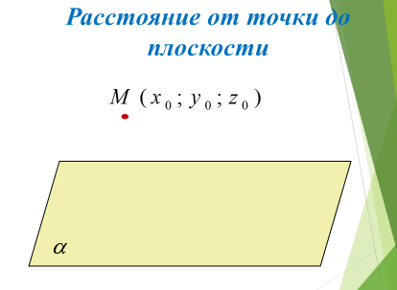
1. Пусть дана точка М(х0; у0;z0)и плоскость имеет уравнение
Ах + Ву + Сz + D = 0.
Тогда расстояние от точки М до плоскости можно найти по формуле:

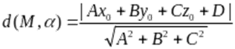

(Учащиеся записывают формулу расстояния от точки до плоскости, анализируют её и делают выводы)
2. Учащимся предлагается решить задачу. Они планируют учебное сотрудничество, ищут и выделяют необходимую информацию, строят логическую цепь рассуждений.

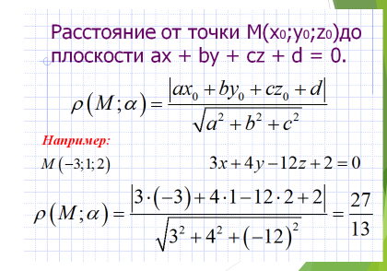

Этап 2.2. Проверка первичного усвоения
Задача 1.
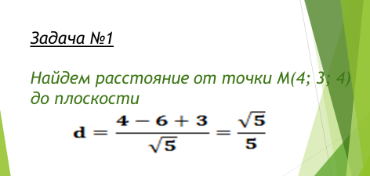
(учащиеся проговаривают данные, необходимые для расчёта, оценивают процесс и результат деятельности, осознают, что усвоено, а что ещё подлежит усвоению)

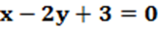
Задача 2.
АВС…D1 – куб с ребром 4. Найти расстояние
от точки А до плоскости ЕКС (Е – середина D1C1, K – середина C1B1)

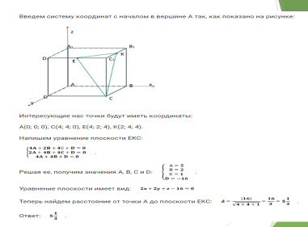
(Один учащийся выходит к доске и решает задачу, выполняя грамотные записи.
Остальные делают записи решения в своих тетрадях. Отвечают на вопросы учителя. С помощью дискуссии приходят к правильным записям)
Учитель следит за правильностью оформления задачи, грамотностью рассуждений, оценивает работу у доски и комментирует ответы с места.

БЛОК 3. Применение изученного материала
Этап 3.1. Применение знаний, в том числе в новых ситуациях
Блиц-игра «верно-неверно».
Цель: осмысление теоретического материала
1. уравнение плоскости имеет вид: ax+by+cz+d+h=0 (-)
2. если cosα=1, то прямые перпендикулярны (-)
3. в уравнении плоскости 2x+3y-d=0 коэффициент с=0 (+)
4. расстояние от точки М (0,2,3) до плоскости –x-y+2z+3=0 равно -6(-)
5. в уравнении плоскости 1/2x-0,3y-14z=0 коэффициенты a=0,5, b=1/3, c=-14, d=0 (-)
Ответ: --+--
Этап 3.2. Выполнение межпредметных заданий и заданий из реальной жизни
Заинтересовать учащихся можно, приведя примеры применения метода координат в таких областях науки, как астрономия и геодезия. (Но показать расчётные задачи будет весьма проблематично. Здесь играют такие факторы, как неподготовленность аудитории к восприятию сложного материала и ограничение во времени.)

Этап 3.3. Выполнение заданий в формате ГИА (ОГЭ, ЕГЭ)
ЕГЭ. Решение задачи из 2 части.
Учить «читать» уравнение плоскости и находить величины, необходимые для расчётов. Систематическое повторение уравнения плоскости.
Найдите расстояние от точки H (1;2;0) до плоскости, заданной уравнением2∗x+3∗y−√2∗z+4=0.
(Решение: из уравнения плоскости сразу находим коэффициенты: а=2, b=3, c=−√2, d=4. Подставим их в формулу для нахождения расстояния от точки до плоскости |2∗1+3∗2−sqrt2∗0+4|/sqrt(2^2+3^2+(-sqrt (2)^2), ρ=12/√16=3.)

Этап 3.4. Развитие функциональной грамотности
Задачи по формированию функциональной грамотности, в частности, математической грамотности обучающихся, возможно реализовать при условии оптимального сочетания учебного содержания базового уровня образования и дополнительных курсов, направленных на совершенствование прикладных математических умений, использующихся в различных жизненных ситуациях.
Можно рассмотреть задачу и предложить учащимся дома применить для её решения один из перечисленных методов (по желанию).
Задача:
На гипотенузе АВ прямоугольного треугольника АВС построен квадрат ABDE в той полуплоскости от прямой АВ, которой не принадлежит треугольник АВС. Найти расстояние от вершины С прямого угла до центра квадрата, если катеты ВС и АС имеют соответственно длины a и b.
Решить задачу возможно несколькими способами:
1. используя теорему синусов
2. используя теорему косинусов
3. при помощи метода площадей
4. при помощи метода координат
Примем прямые СА и СВ за оси Ох и Оу прямоугольной декартовой системы координат. Найдем координаты х, у точки О. Она принадлежит биссектрисе угла АСВ и равноудалена от точек A (b ,0) и B (0, a).
(x - b) ^ 2 + у^ 2 = х^ 2 + (у - а) ^ 2. Если x=y, то 2х (b - а) = b ^2 – a ^2 (при a ≠ b) и x=(b+a)/2
При a = b четырехугольник AОBC является квадратом и х = у =а, т.е. координаты точки О удовлетворяют прежнему решению.

БЛОК 4. Проверка приобретенных знаний, умений и навыков
Этап 4.1. Диагностика/самодиагностика
Индивидуальная рефлексия достижения цели и создание (по возможности) ситуации успеха; закрепление знания способов решения
Итак, наш урок близится к концу. (Самостоятельная работа с последующей взаимопроверкой тетрадей)
В своих рабочих тетрадях выполните задание:
В правильной четырехугольной призме ABCDA1B1C1D1 со стороной основания 12 и высотой 21 на AA1 взята точка М так, что АМ=8. На
ребре ВВ1 взята точка К так, что В1К=8. Рассчитать все коэффициенты в уравнении плоскости D1MK.
(Ответ:a=-13/96, b=-5/96, c=-1/8)

БЛОК 5. Подведение итогов, домашнее задание
Этап 5.1. Рефлексия
1. Организовать рефлексию учащихся по их собственной деятельности и взаимодействия с учителем и другими учениками в классе
2. Проанализируйте результаты своей деятельности в соответствии с поставленной целью урока.
Закончи фразу:
• Наш сегодняшний урок был посвящен …
• На уроке я узнал, что …
• Чтобы найти расстояние от точки до плоскости, нужно применить формулу…
• На уроке я научился …
• Мне было трудно …

Этап 5.2. Домашнее задание

Обеспечить осознание учащимися своей учебной деятельности на уроке. Дать качественную оценку работы класса и отдельных учащихся.
Д/з:
Задача №1
Даны точки А (2;0;0), В (1;0;3), С (0;5;0) и К (1;1;0). Найдите расстояние от точки В до плоскости (АСК)
Задача №2. В правильной четырехугольной пирамиде SABCD, все ребра которой равны 1, найдите расстояние от середины ребра ВС до плоскости (SCD).
(Учитель поясняет домашнее задание, обращает внимание на правильность построений.)

